西阆苑中三班今日动态
2023年5月9日 晴
出勤：今天来园人数33人，请假0人。
- 晨间来园：
小满第一个到教室，来到教室后就主动和老师打招呼哦；
朱嘉懿和老师打完招呼后，主动将水杯放在水杯架上；
曾昱栋来到第一件事情就是在门口的签到本上签到；
高铠宸自己喝完牛奶之后把杯子放好擦嘴巴；
韩峻宇喝完牛奶主动将椅子塞进桌子内，然后轻轻的放好杯子。
岑沐夏喝完牛奶主动去贴好标记进入区域进行游戏。
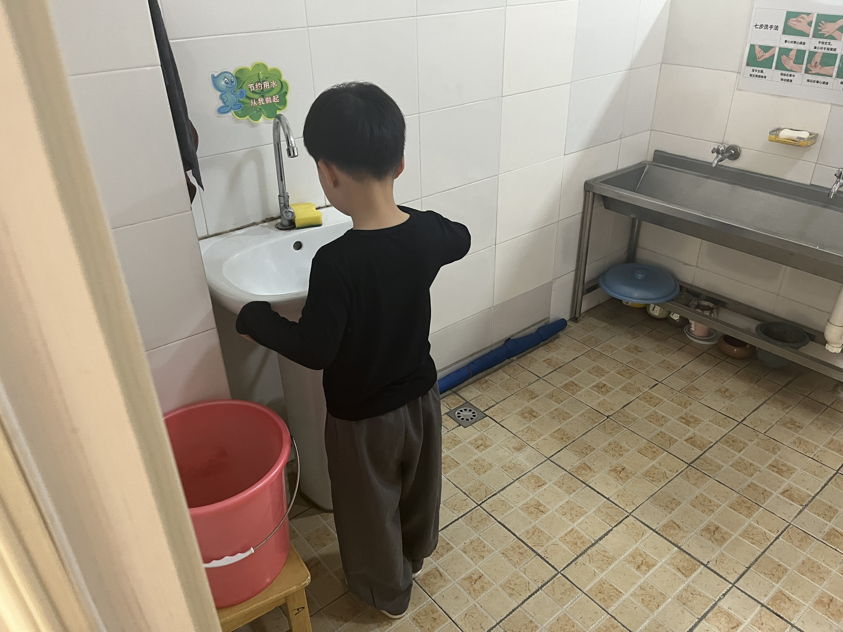 | 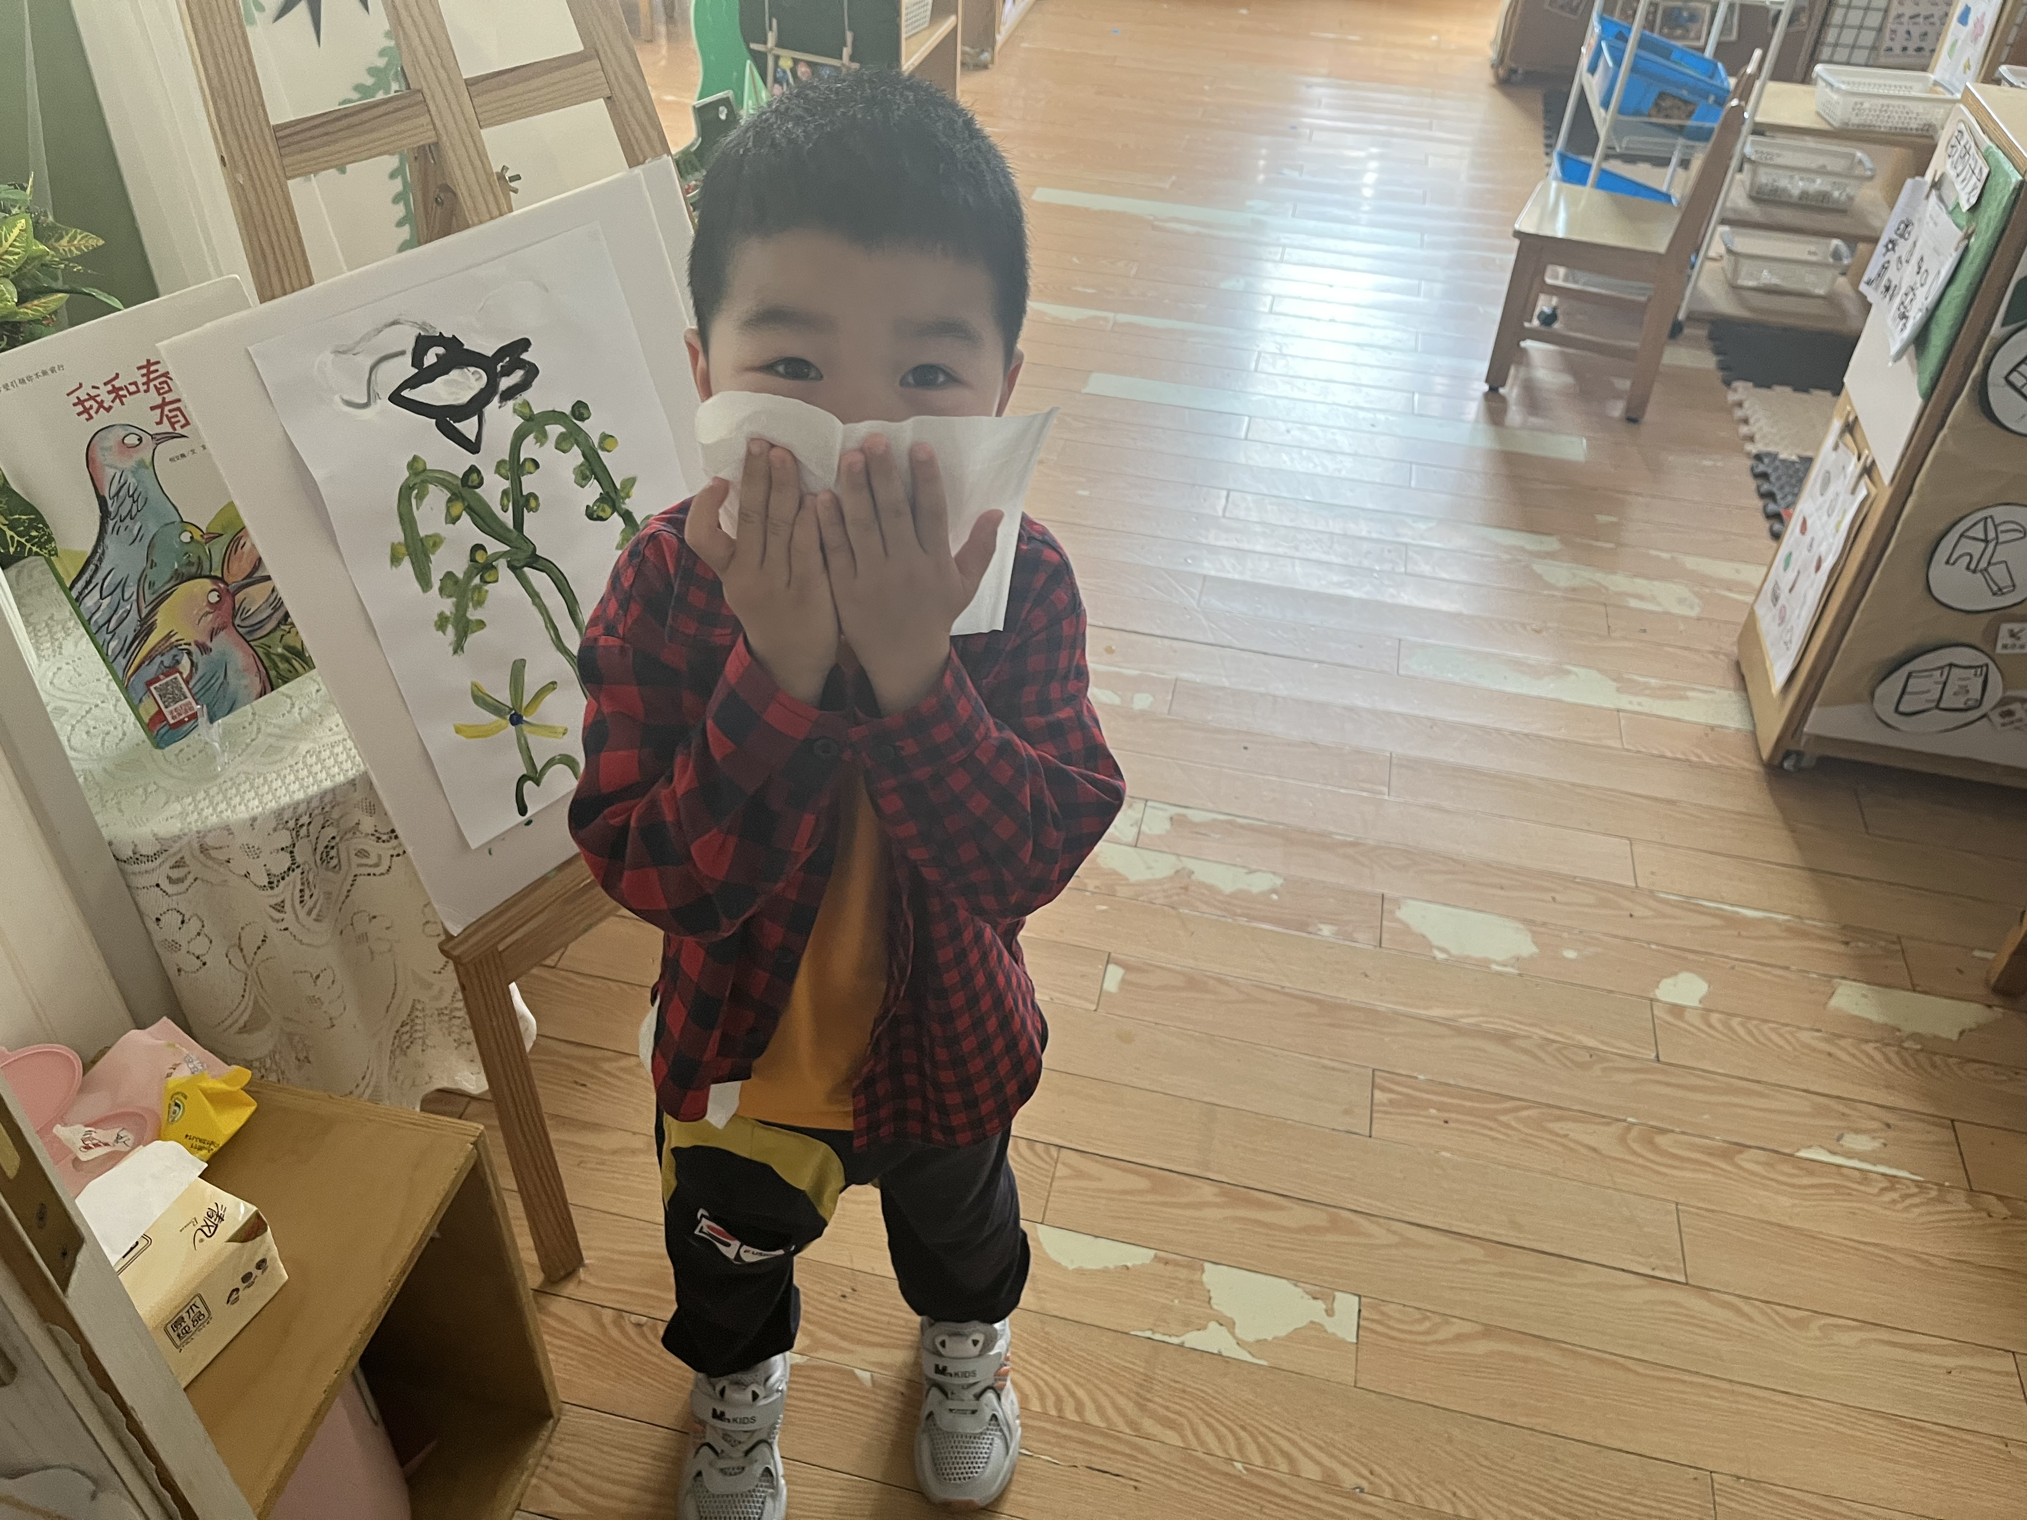 | 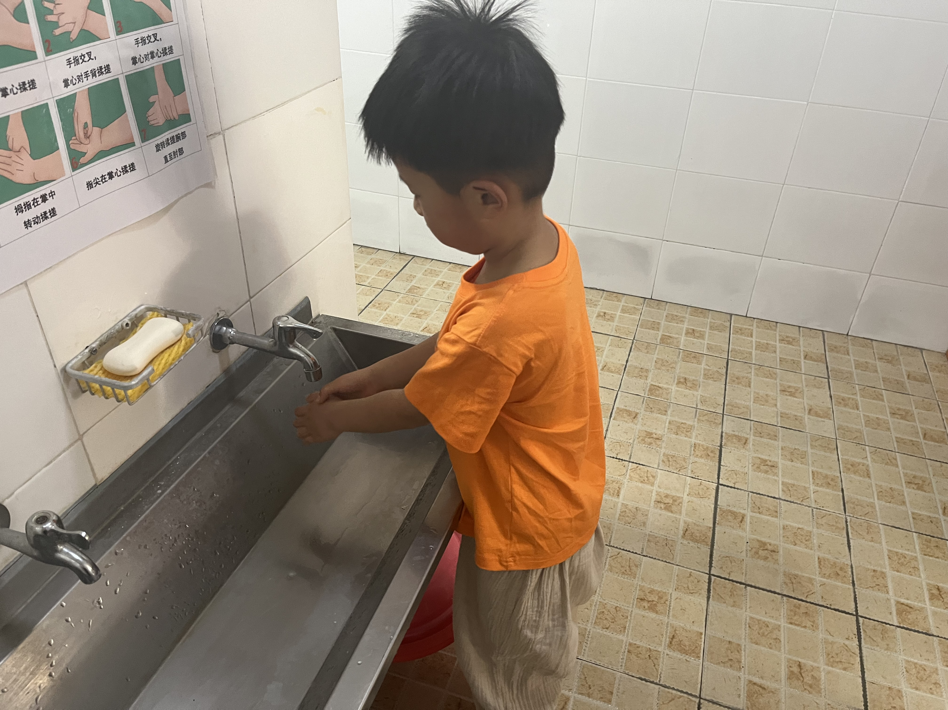
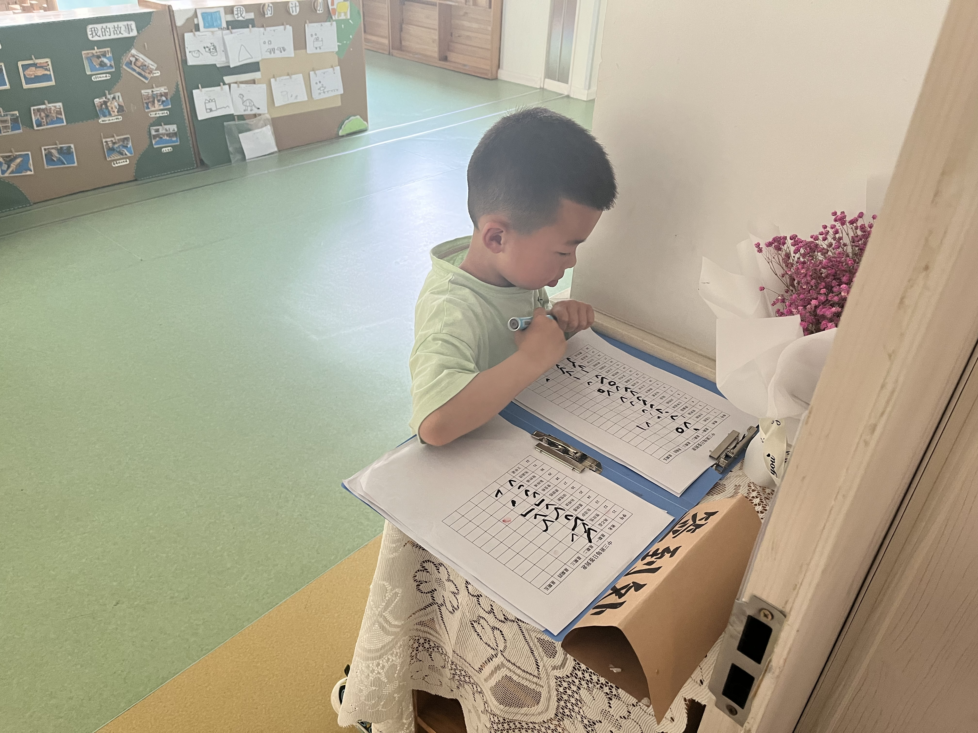 | 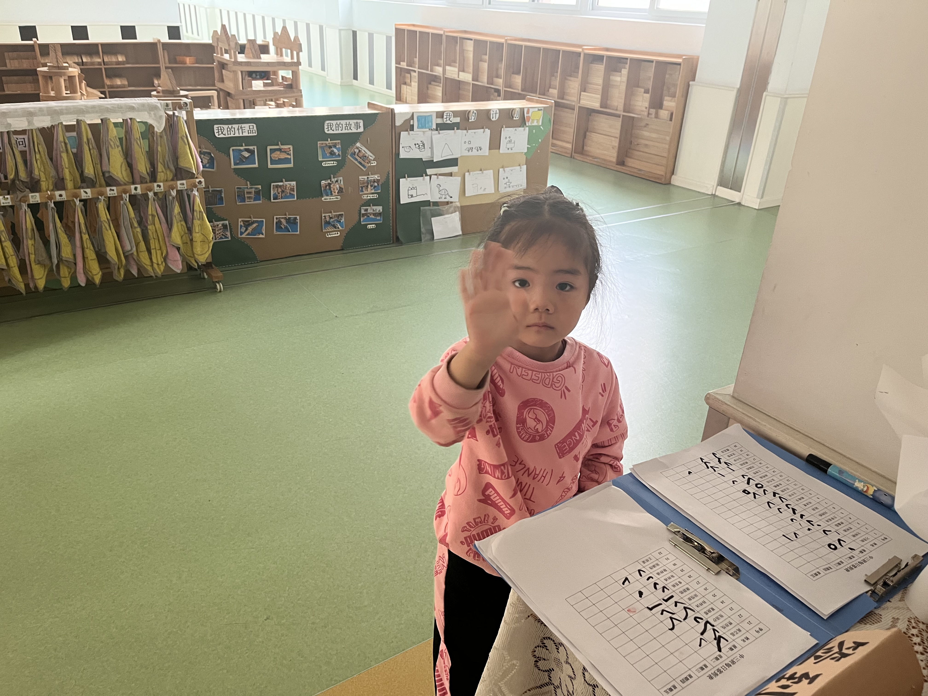 | 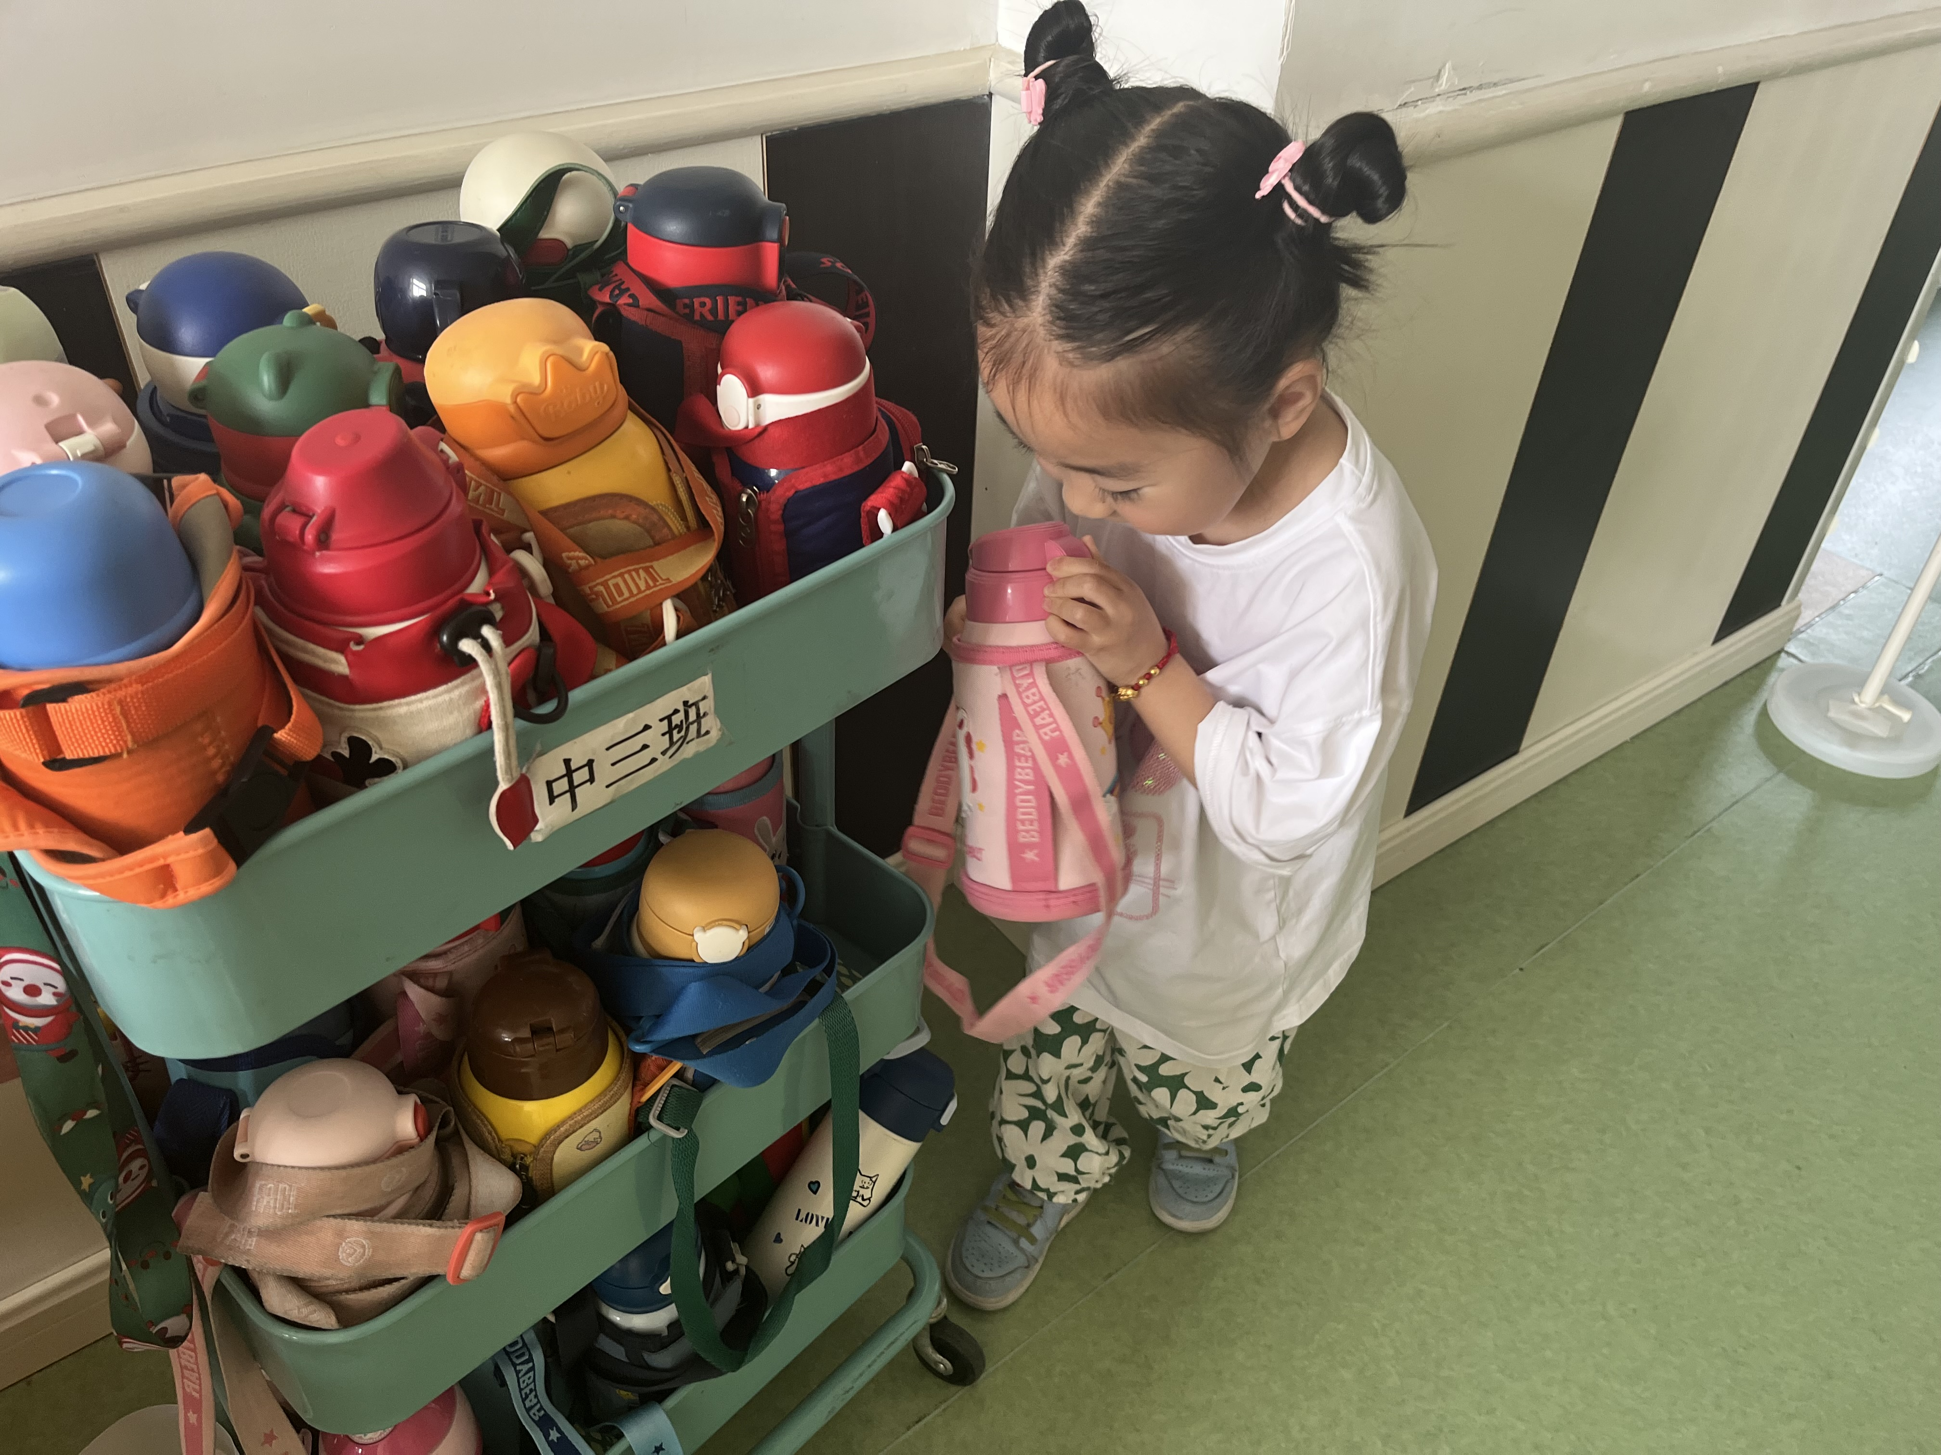

二、户外活动
户外游戏时间，孩子们都选择了自己喜欢的户外场地进行游戏，让我们一起看看他们的快乐与精彩瞬间吧！
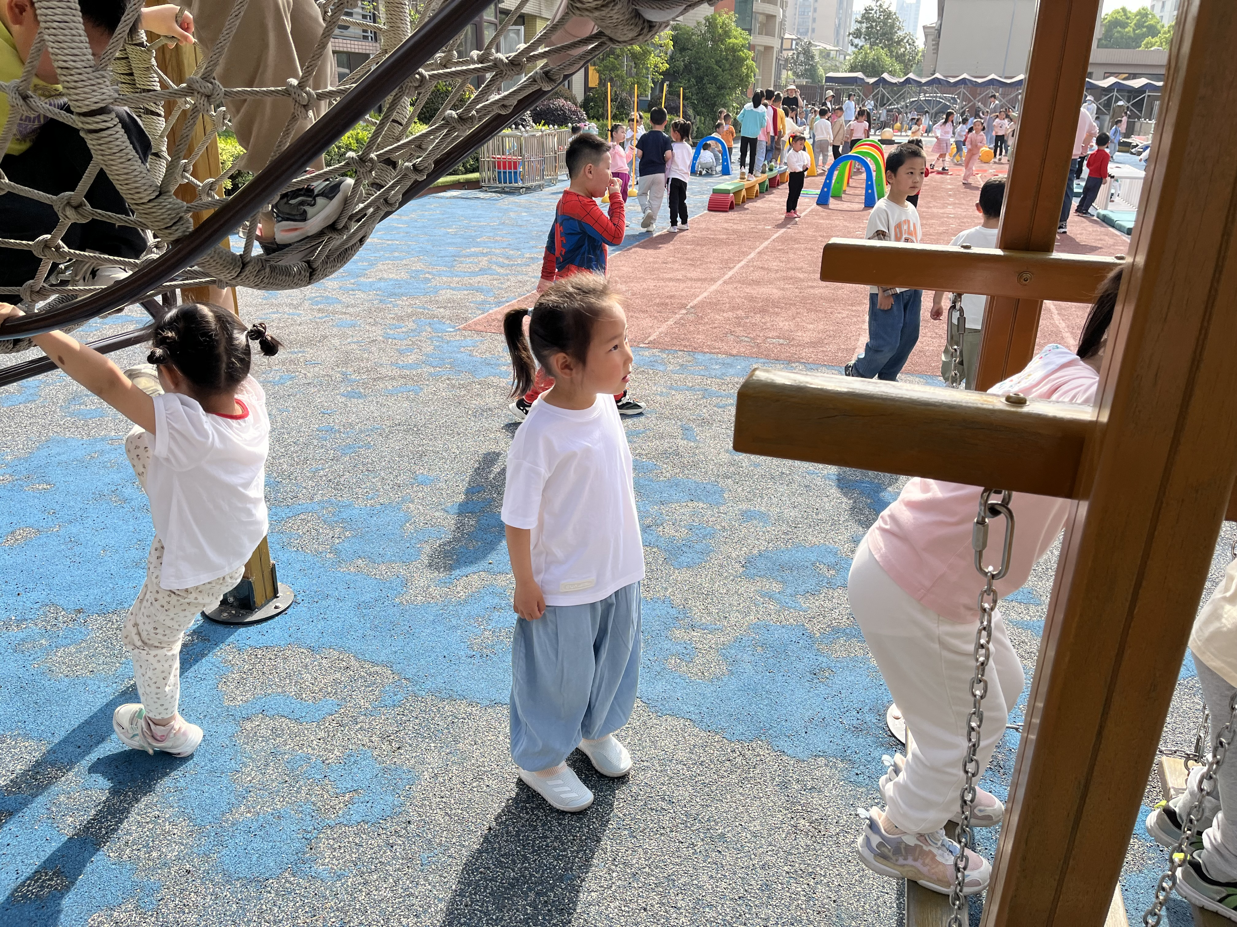 | 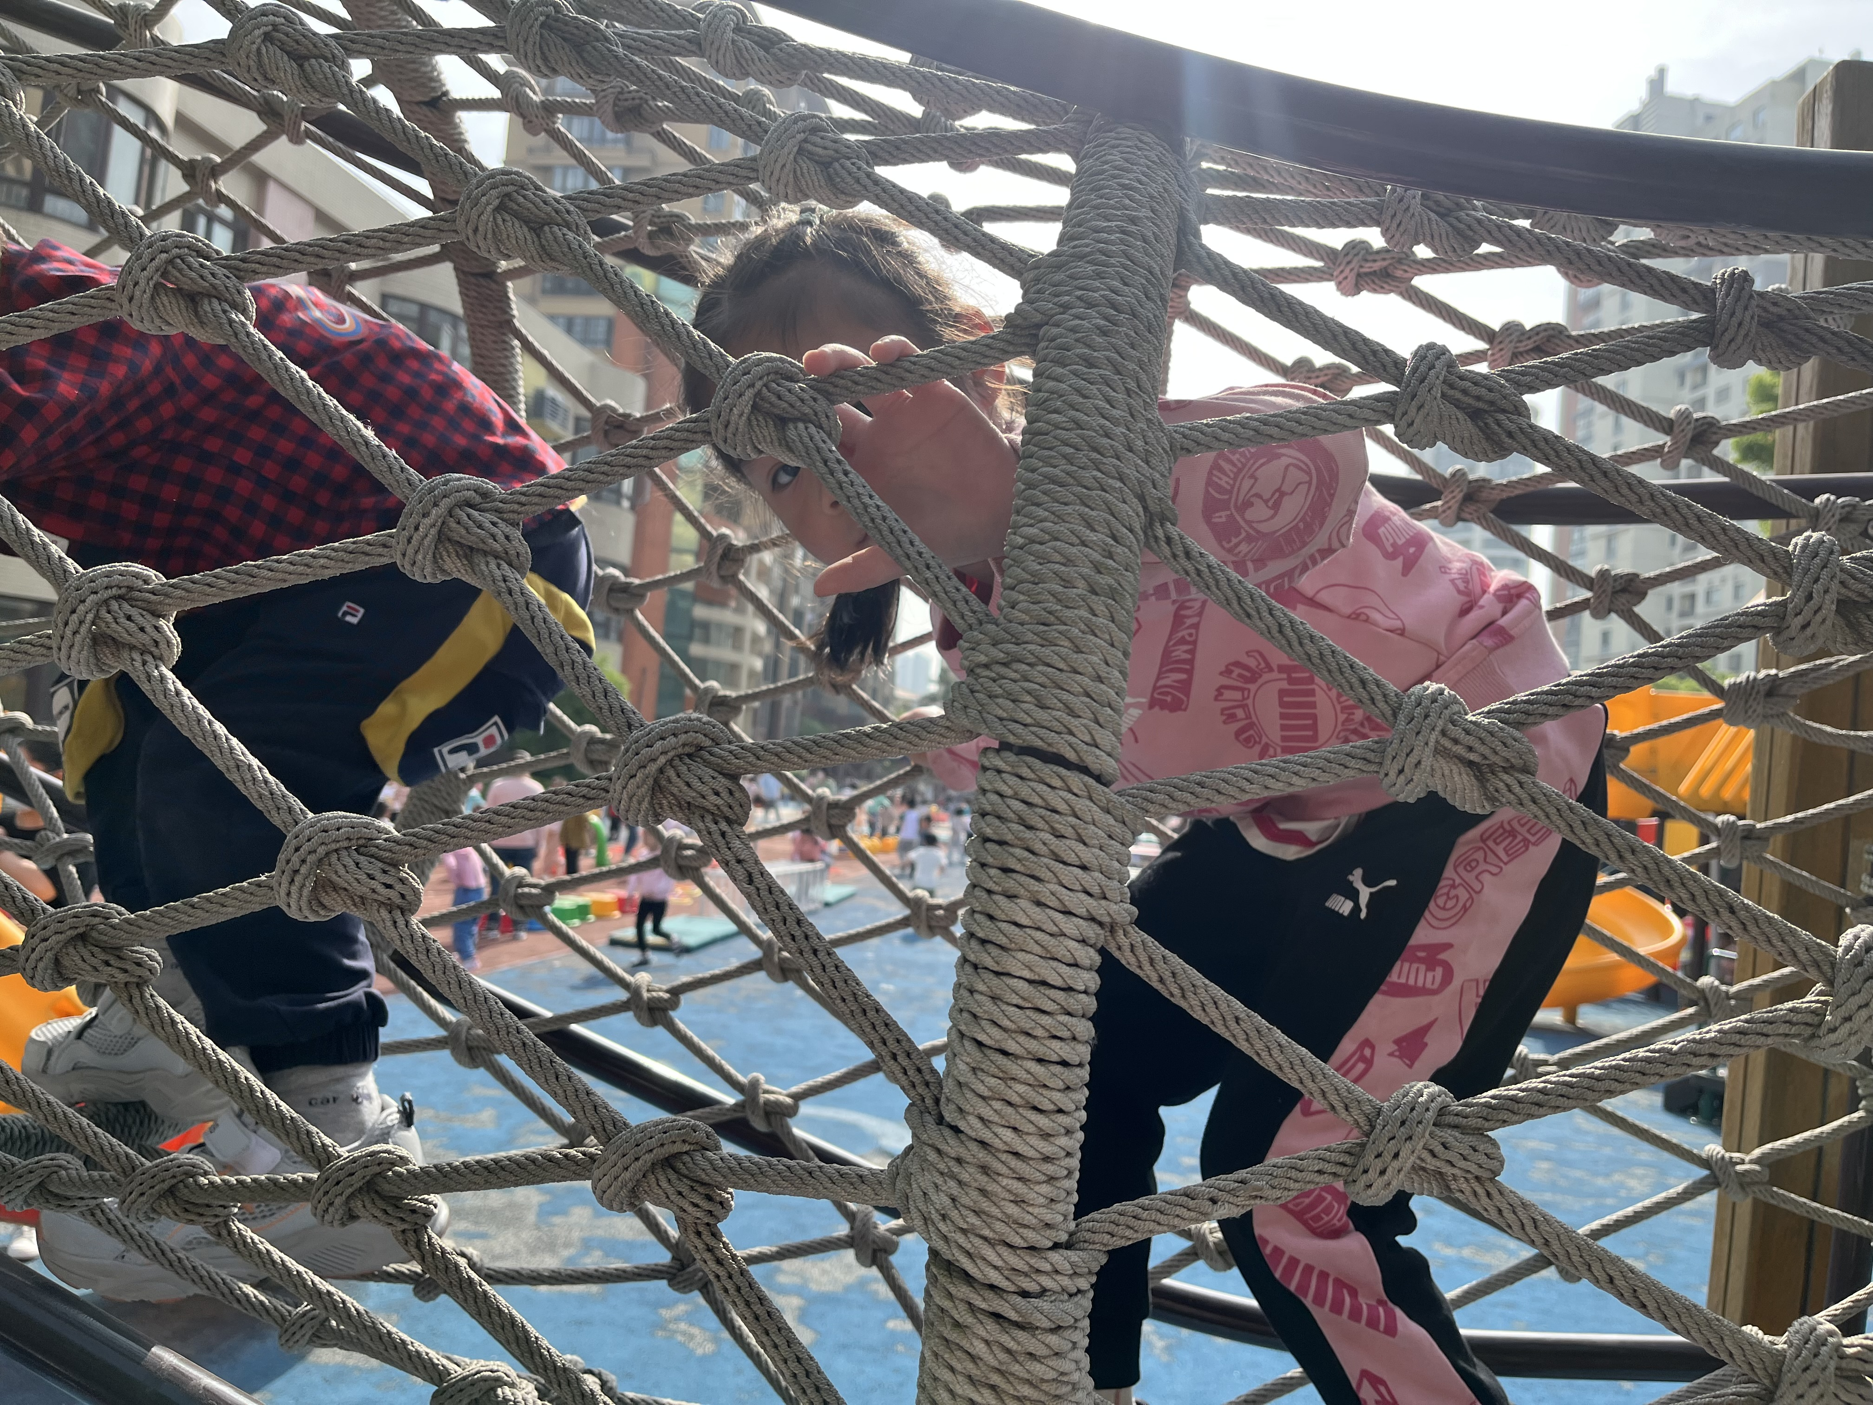
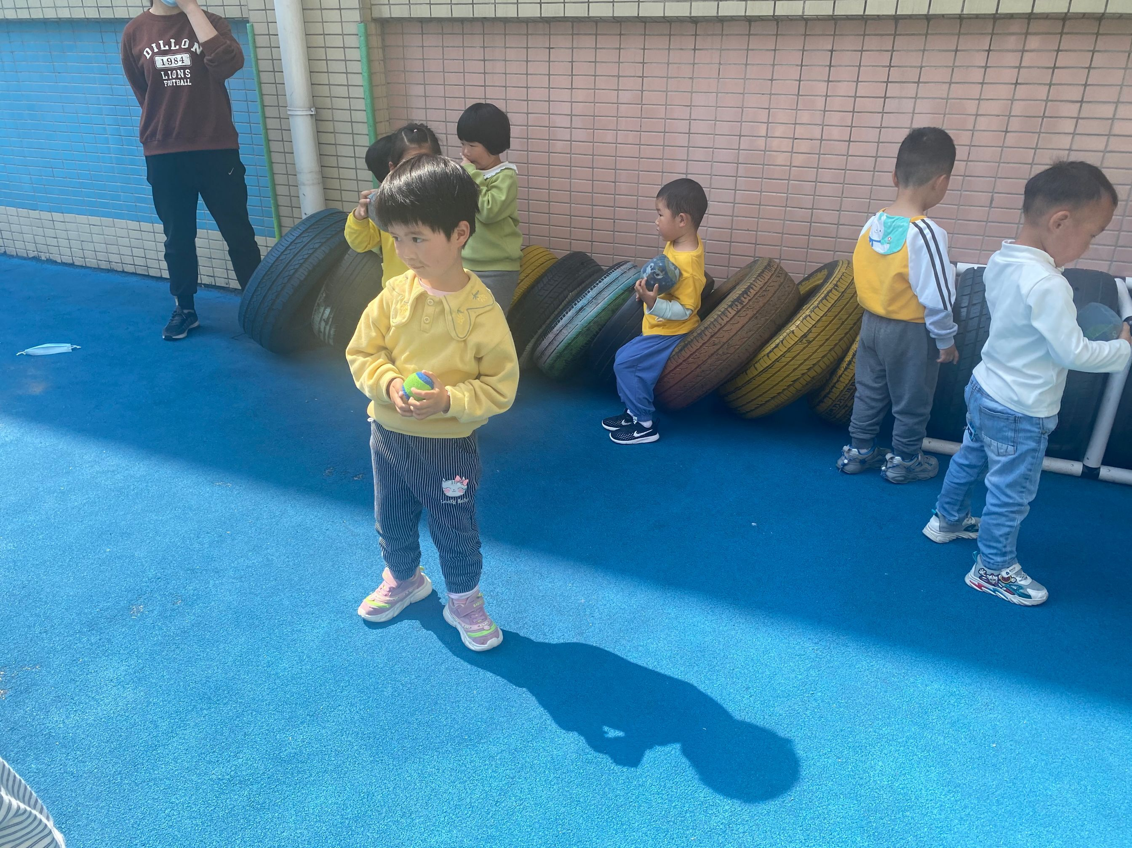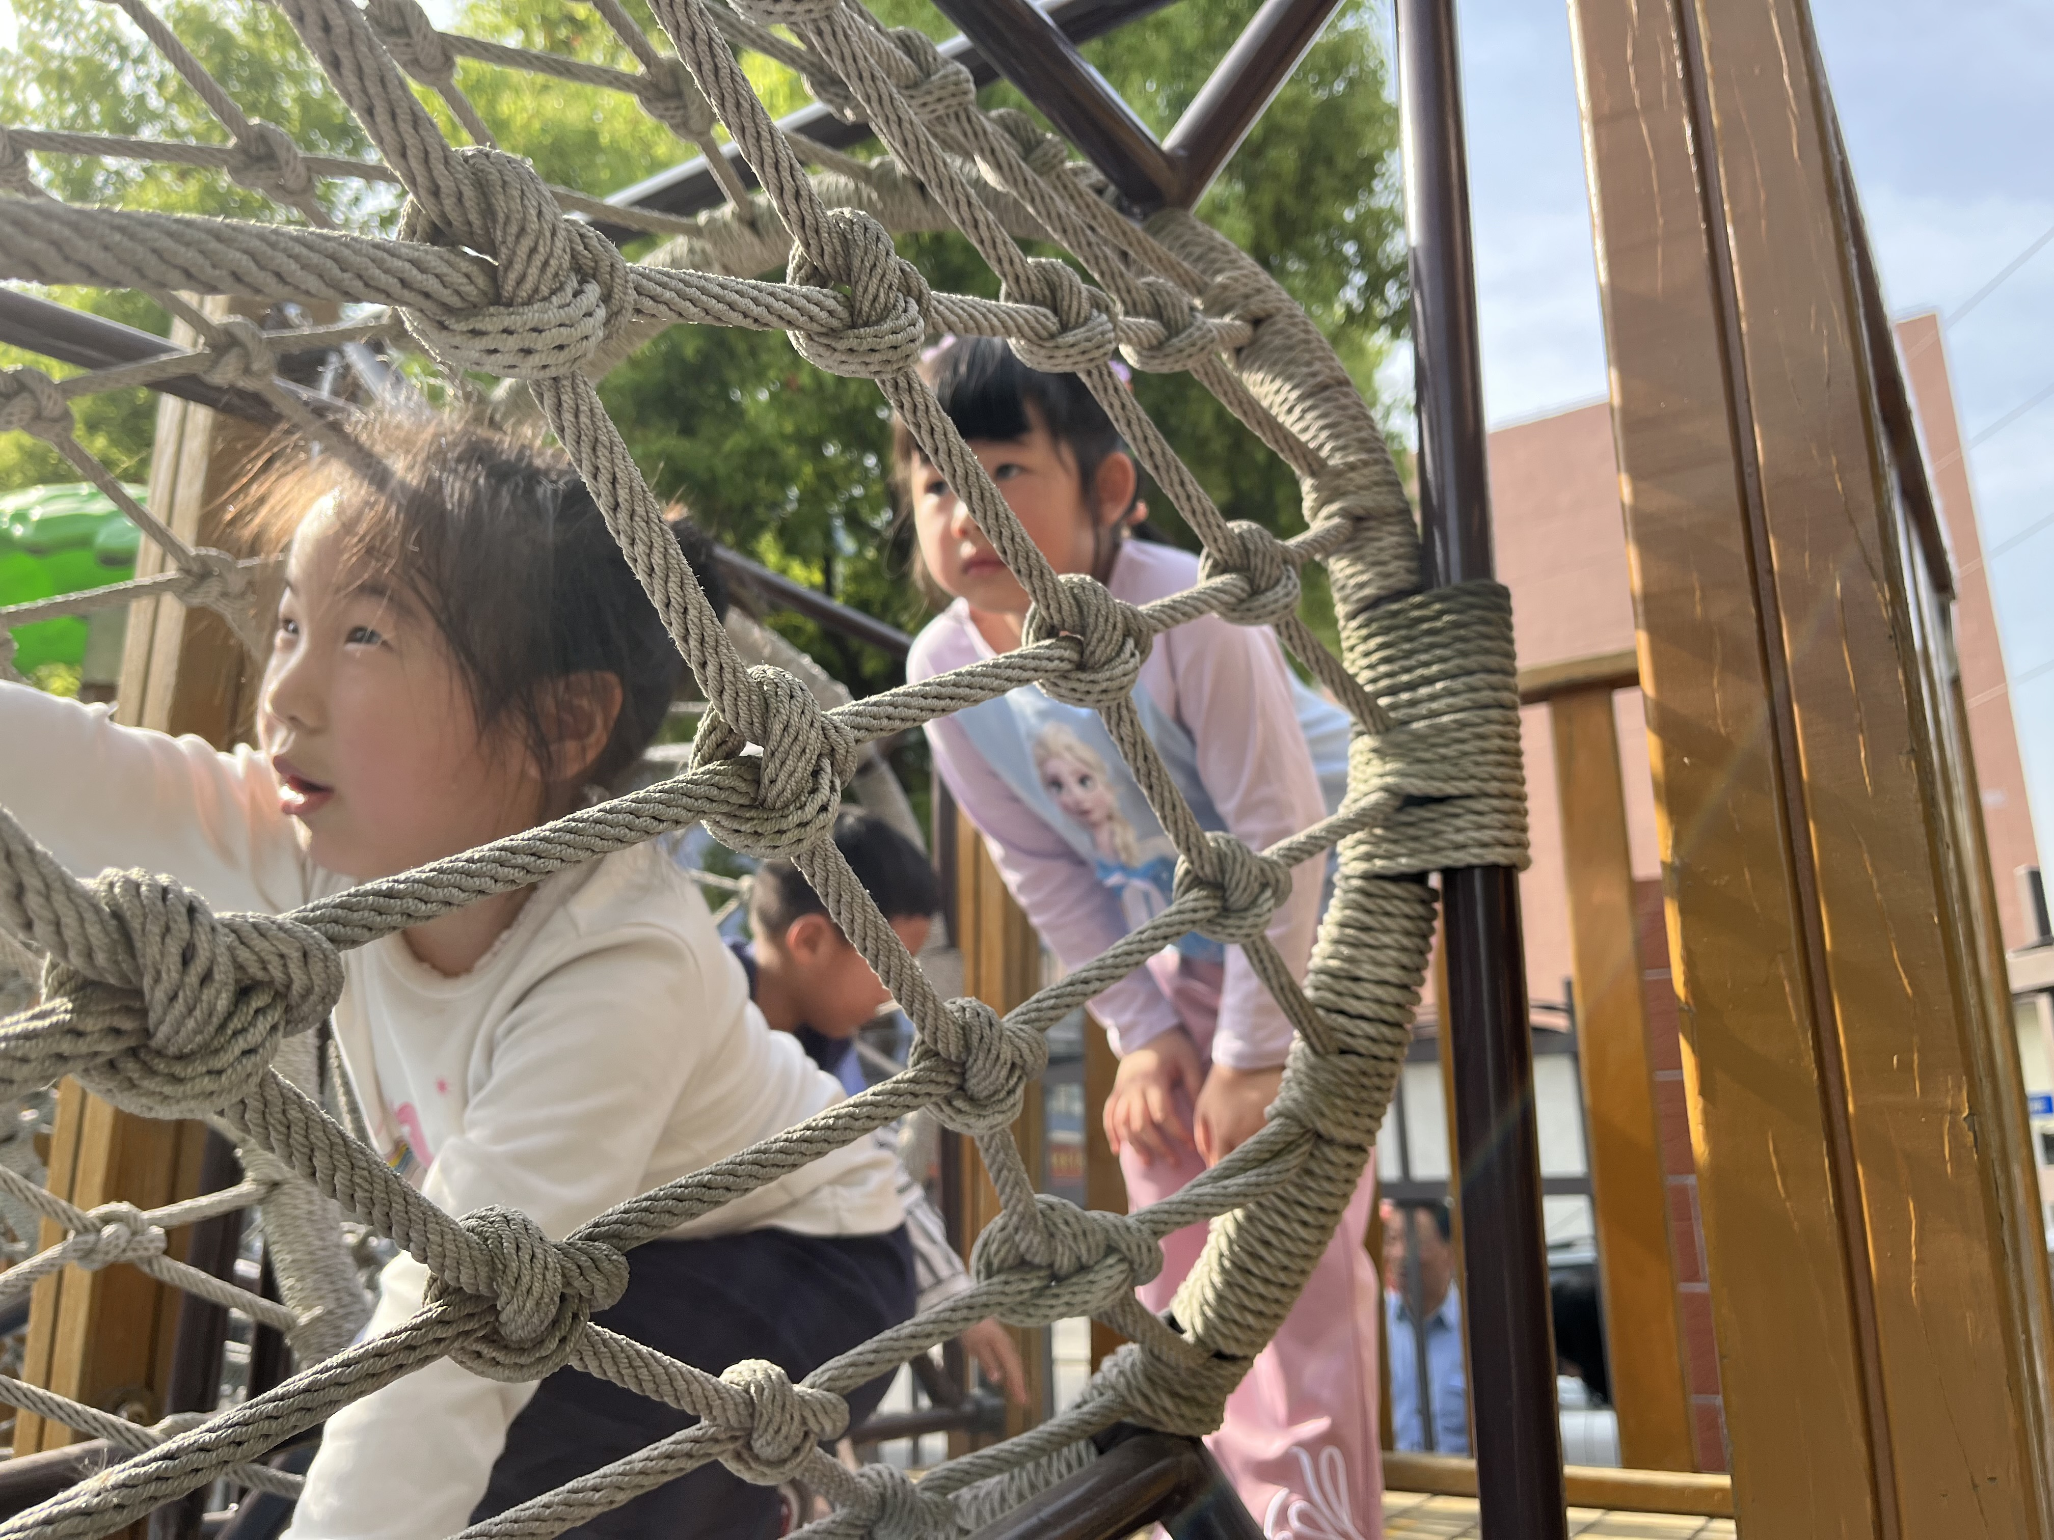 | 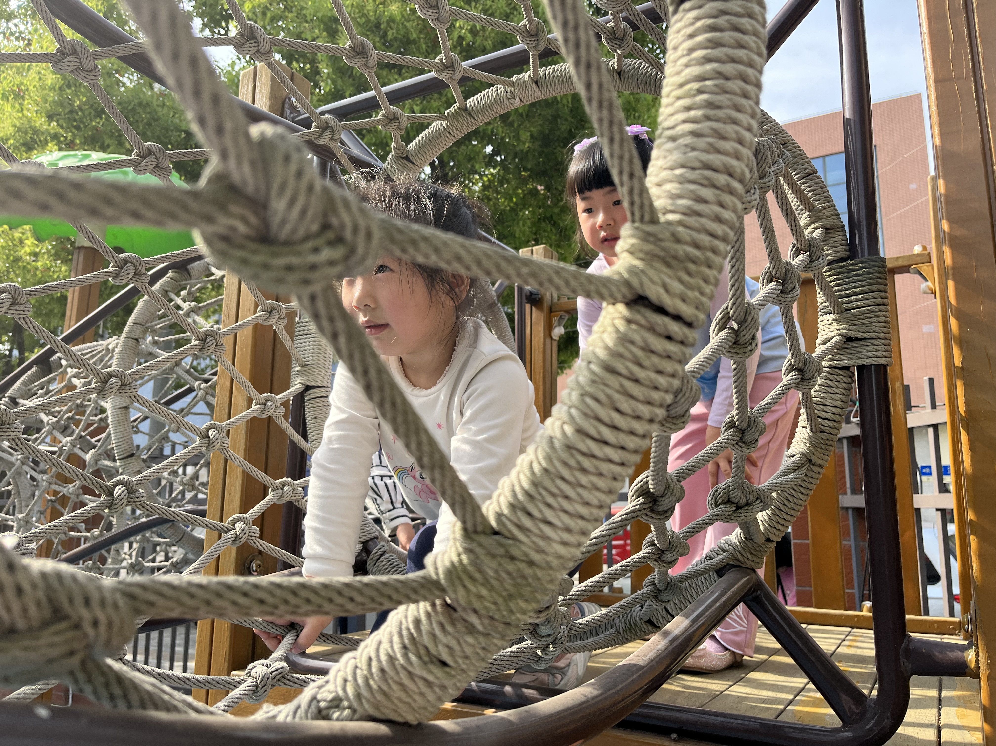 | 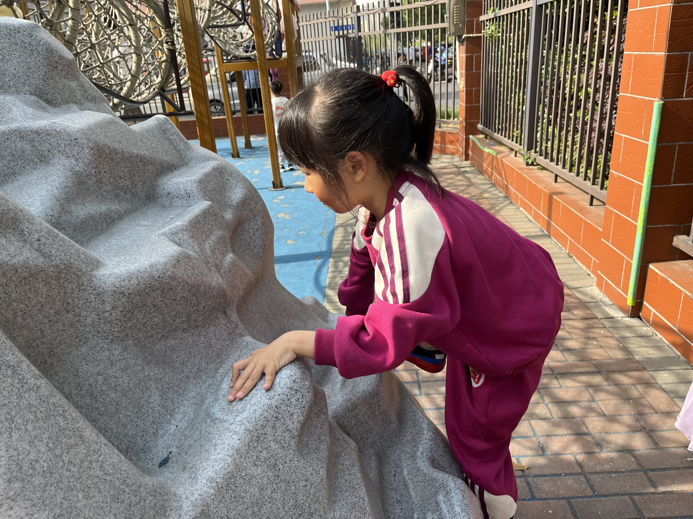

- 集体活动《宇宙飞船》
纲要中指出美术活动的能力是在大胆表现中逐渐发展起来的，教师的作用主要在于激发幼儿感受美、表达美的情趣，丰富他们的审美经验，使之体验自由表达和创造的快乐。此次活动太空飞船从热气球入手，让幼儿了解太空飞船的外形特征。让我们一起看看孩子们的表现吧！
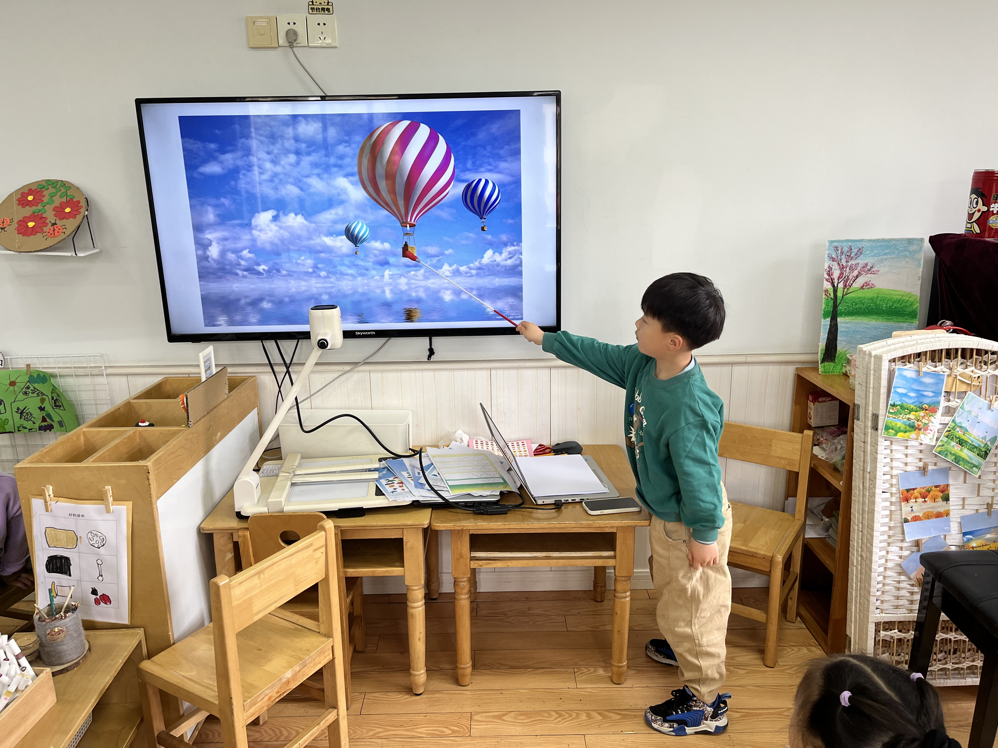 | 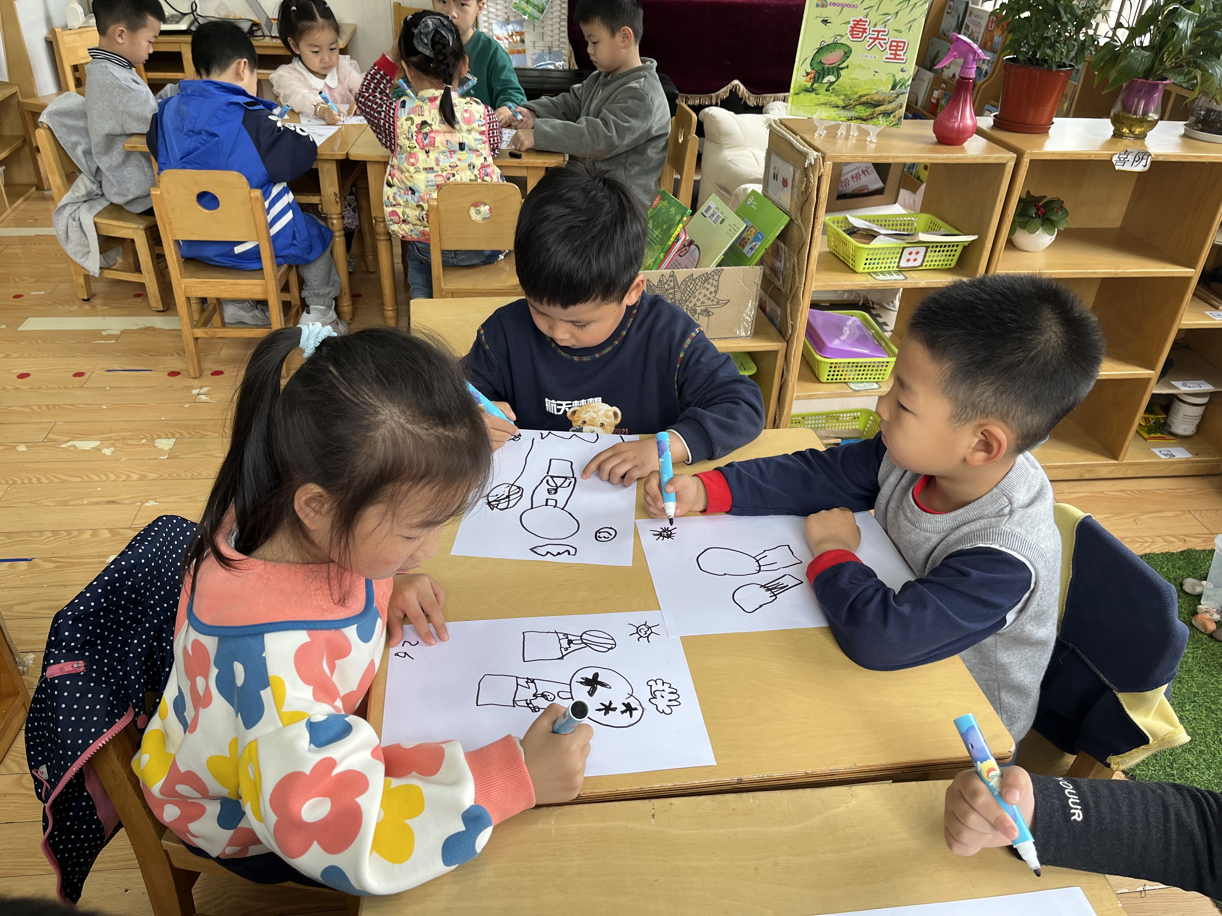 | 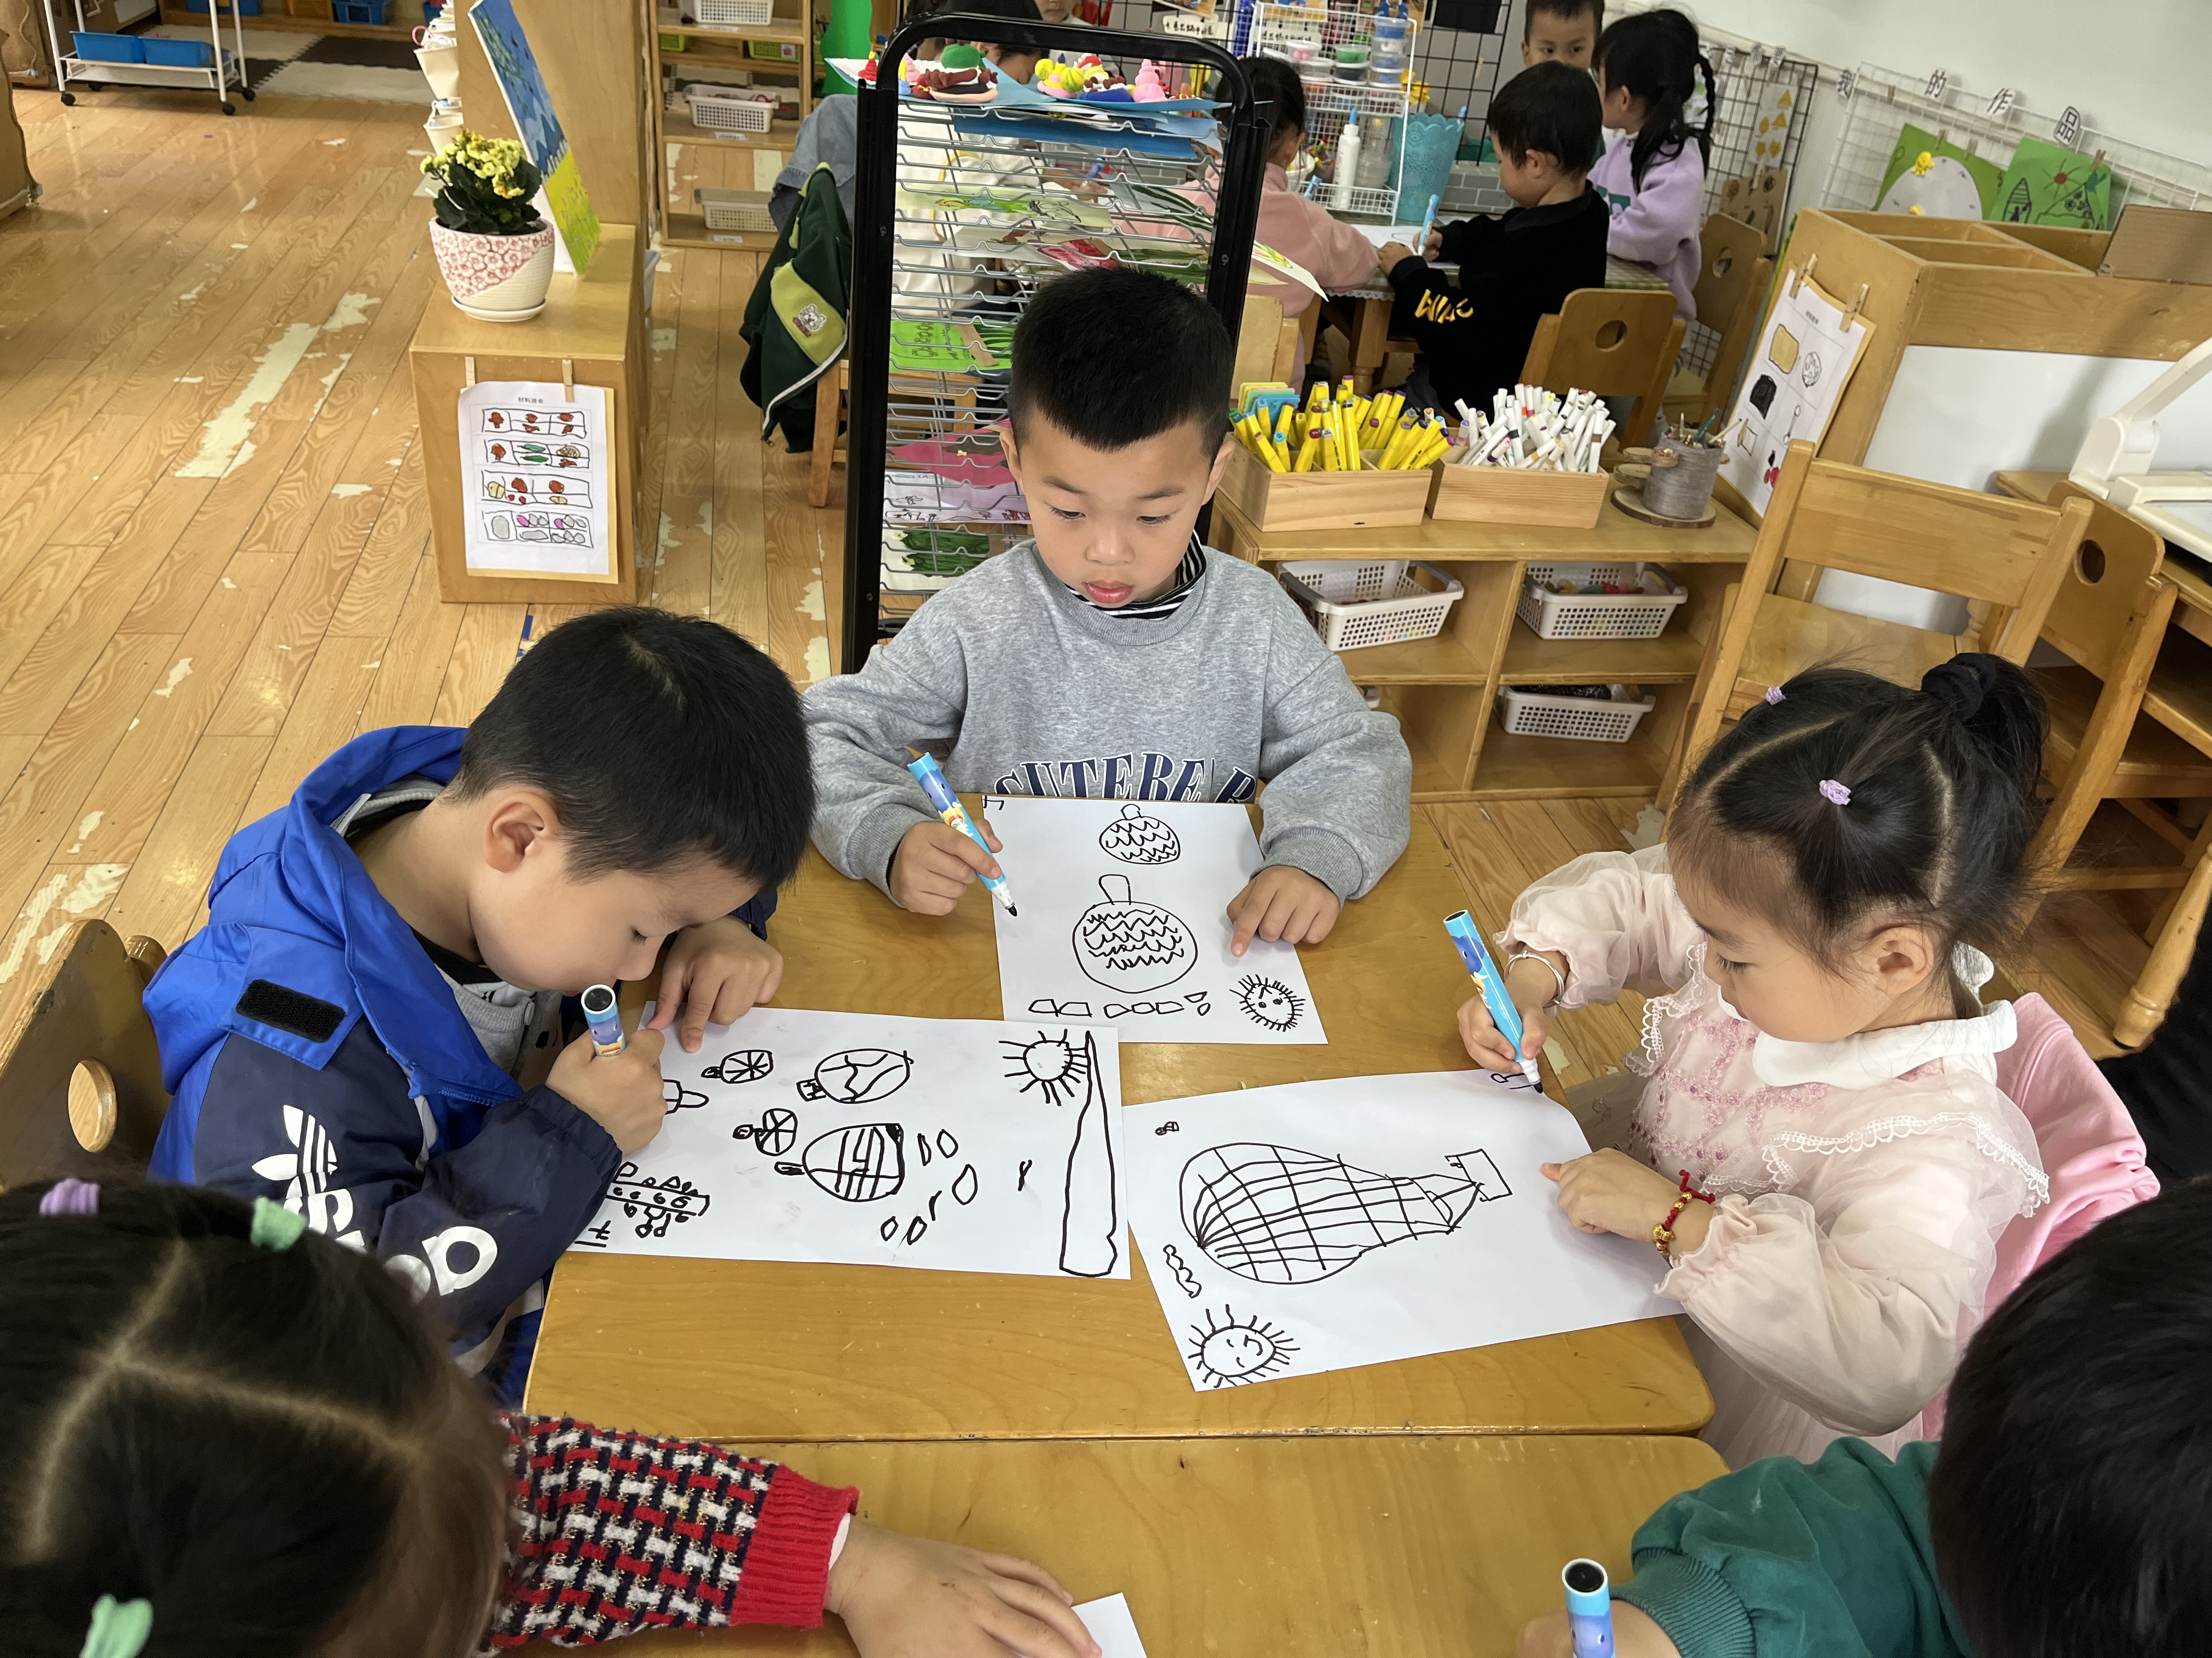
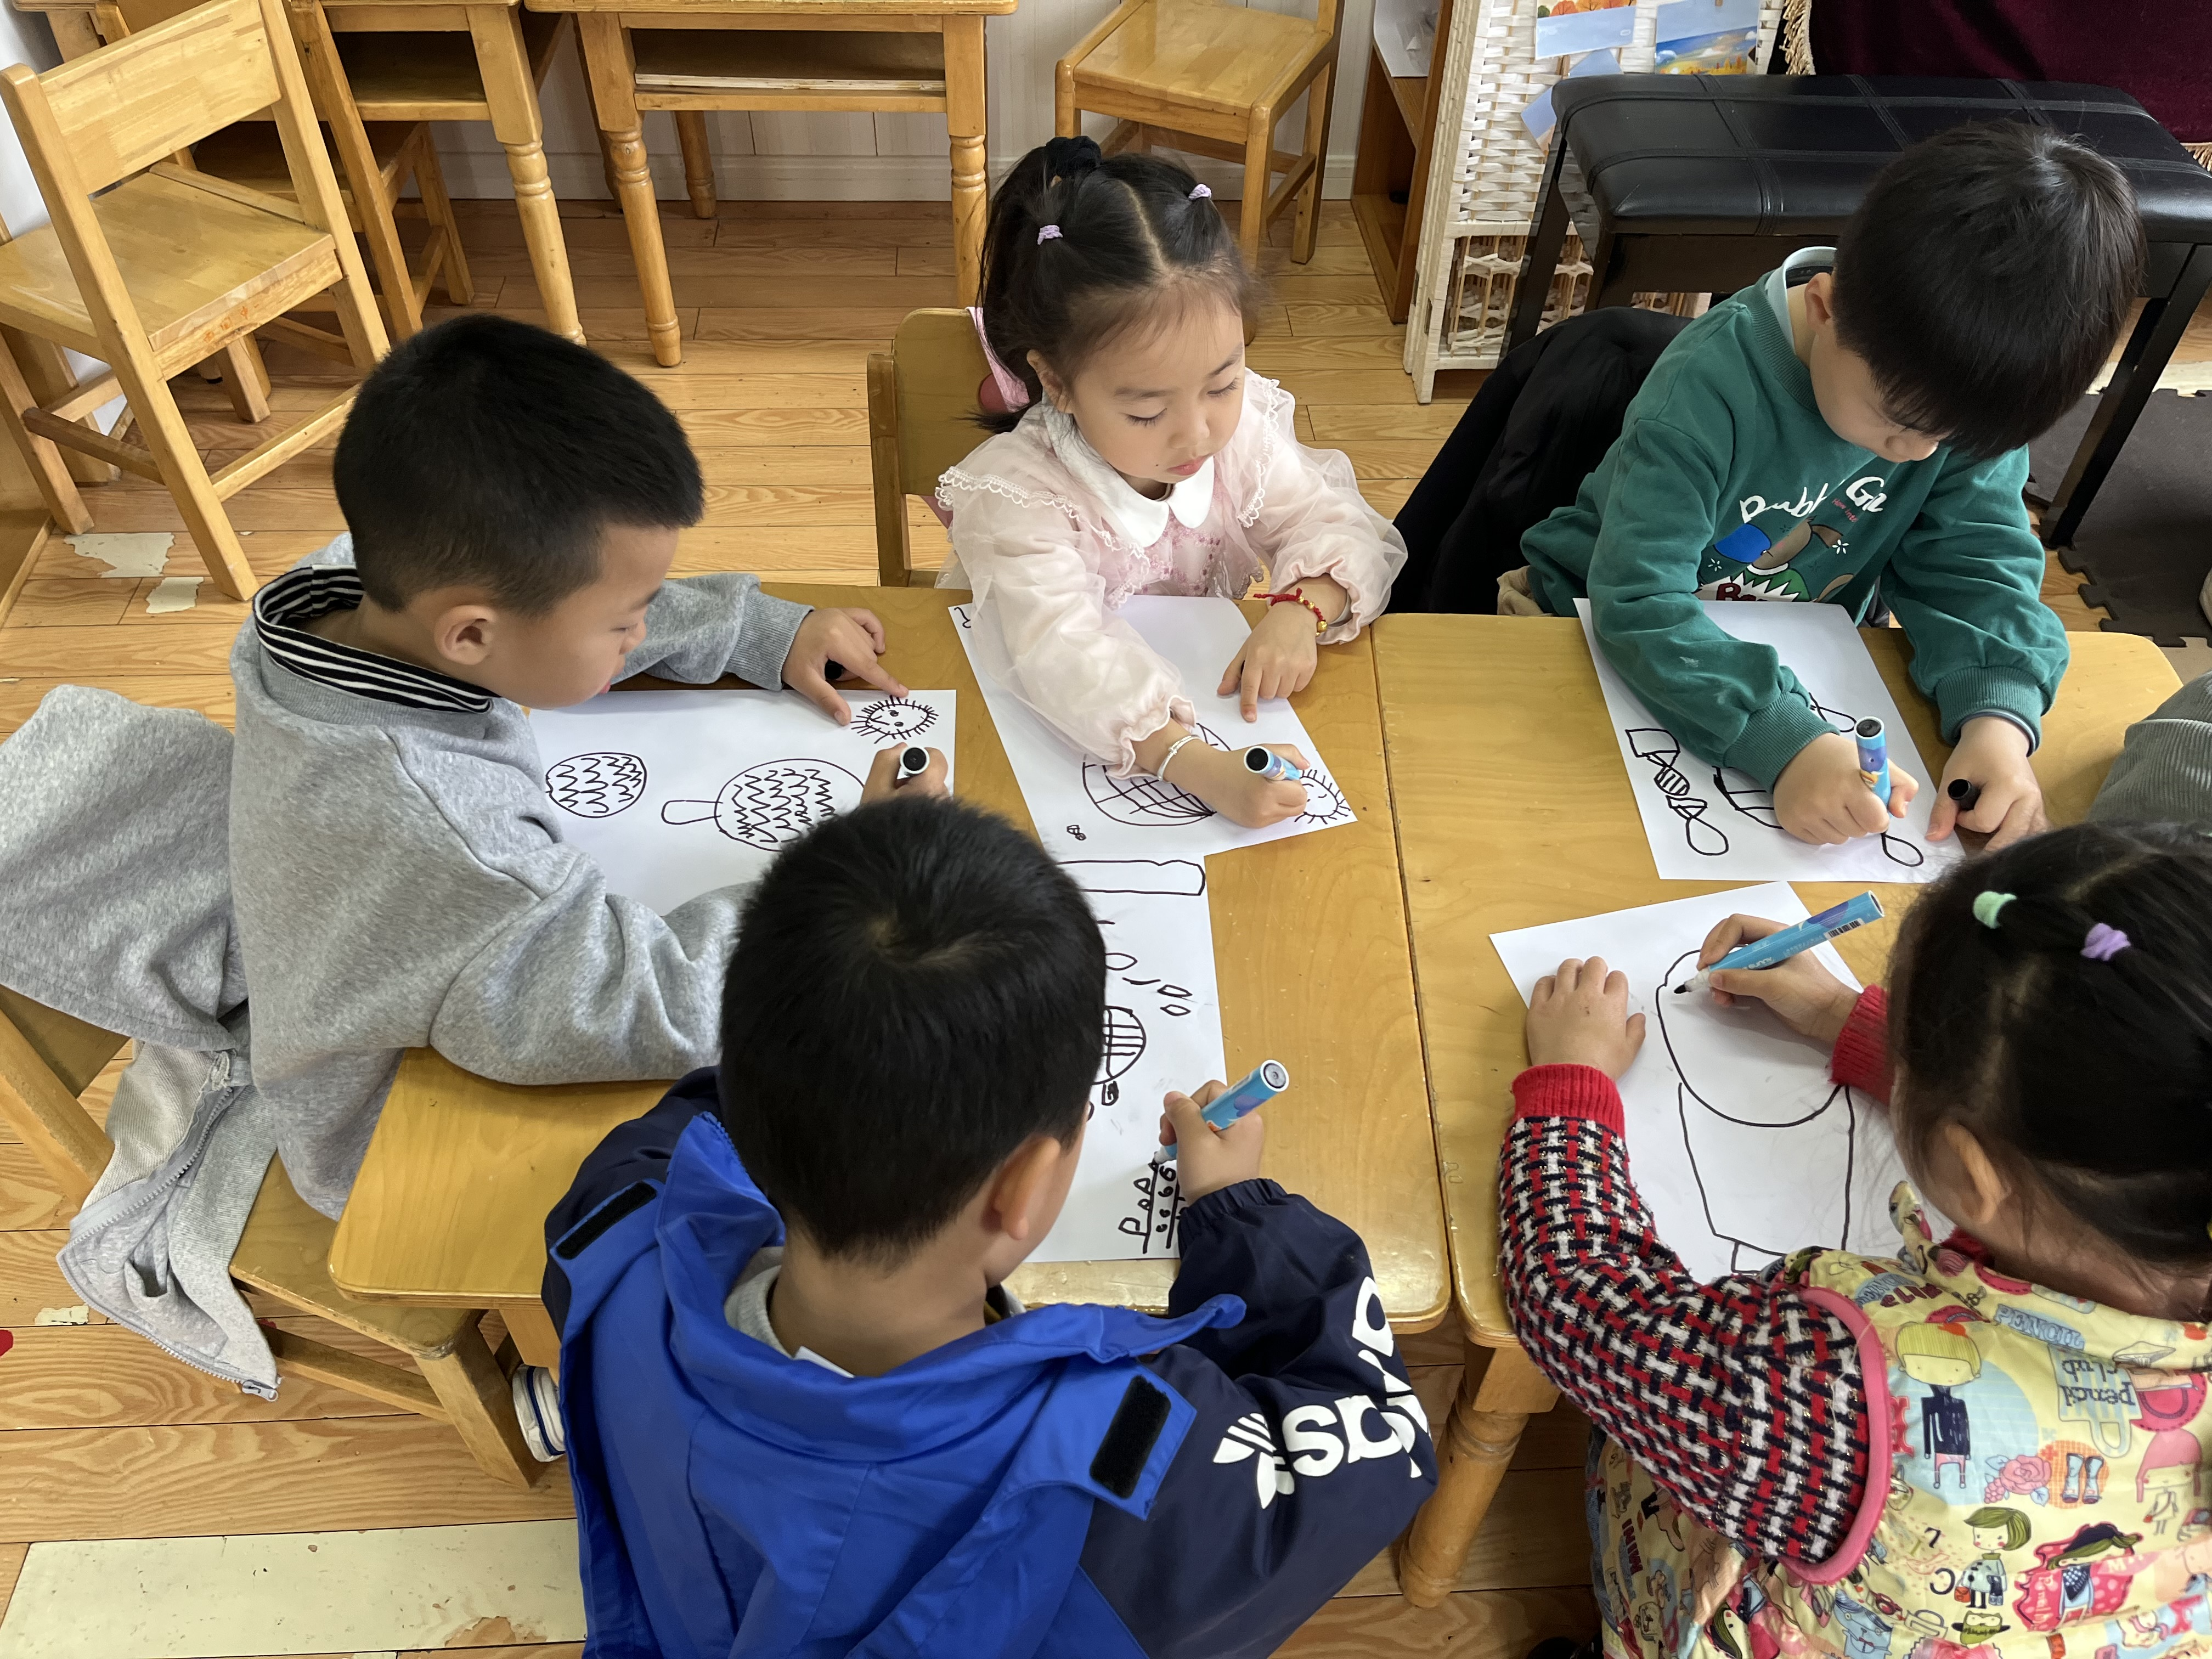 | 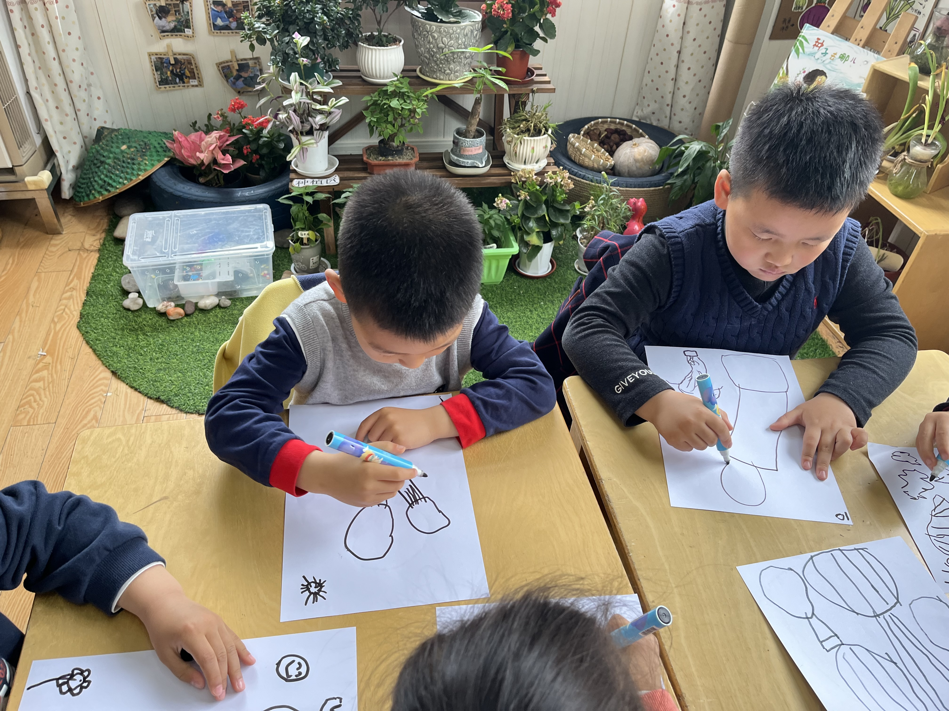 | 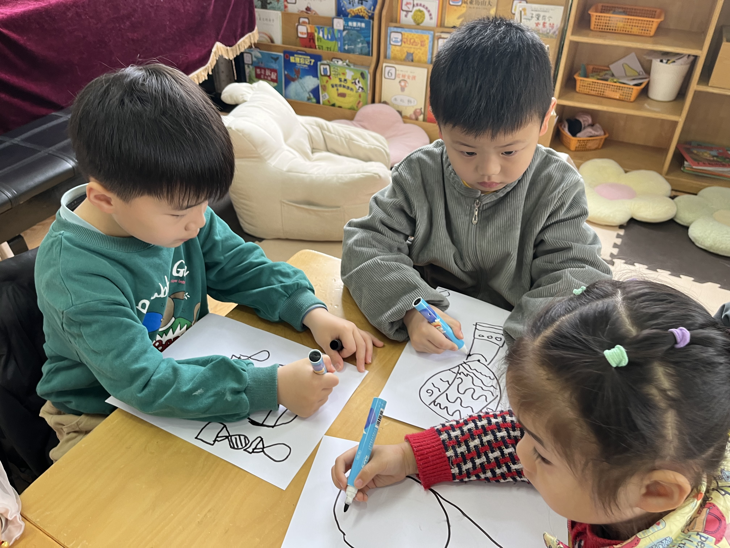

四、生活活动
今天的午餐是土豆牛肉、包菜豆干，喝的是生菜汤，今天的菜孩子们都非常的喜欢，大部分孩子们基本上都能够吃完自己盛的饭和菜，汤也可以全部喝完哦！
今天的点心孩子们都很喜欢吃，每个小朋友都吃光了哦！
- 温馨提示：
1. 安全教育平台的内容，请大家及时完成拍哦！
2.另外孩子们的厚被子可以换成薄被子带来啦！

